АДМИНИСТРАЦИЯ БАТУРИНСКОГО СЕЛЬСКОГО ПОСЕЛЕНИЯ
БРЮХОВЕЦКОГО РАЙОНА
ПОСТАНОВЛЕНИЕ

от _____________ № ____
ст-ца Батуринская

Об утверждении Порядка
приобретения и установки автономных дымовых пожарных извещателей для обеспечения мест проживания малоимущих многодетных семей, семей, находящихся в трудной жизненной ситуации, в социально опасном положении в Батуринском сельском поселении
Брюховецкого района

В соответствии с Бюджетным кодексом Российской Федерации, Федеральным законом от 6 октября 2003 года № 131-ФЗ «Об общих принципах организации местного самоуправления в Российской Федерации», на основании письма заместителя Губернатора Краснодарского края от 19 октября 2023 года № 06-04-1233/23 «О мерах по предупреждению гибели несовершеннолетних при пожарах», постановления администрации муниципального образования Брюховецкий район от 27 ноября 2023 года № 1708 «Об утверждении Порядка
предоставления дополнительной меры социальной поддержки в виде обеспечения автономными дымовыми пожарными извещателями мест проживания малоимущих многодетных семей, семей, находящихся в трудной жизненной ситуации, в социально опасном положении», Уставом Батуринского сельского поселения Брюховецкого района, в целях предупреждения пожаров в местах проживания семей с детьми, минимизации их последствий, защиты жизни и здоровья от пожаров, п о с т а н о в л я ю:
1. Утвердить Порядок приобретения и установки автономных дымовых пожарных извещателей для обеспечения мест проживания малоимущих многодетных семей, семей, находящихся в трудной жизненной ситуации, в социально опасном положении в Батуринском сельском поселении Брюховецкого района (приложение № 1).
2. Создать рабочую группу по обеспечению автономными пожарными дымовыми извещателями жилых помещений мест проживания малоимущих многодетных семей, семей, находящихся в трудной жизненной ситуации, в социально опасном положении в Батуринском сельском поселении Брюховецкого района (приложение № 2).
3. Специалисту 1 категории – юристу администрации Батуринского сельского поселения Брюховецкого района М.А. Сапроновой обнародовать и разместить настоящее постановление на официальном сайте администрации Батуринского сельского поселения Брюховецкого района в информационно-телекоммуникационной сети «Интернет».
4. Контроль за выполнением настоящего постановления оставляю за собой.
5. Постановление вступает в силу со дня его официального обнародования.

Глава
Батуринского сельского поселения
Брюховецкого района А.В. Морозова

ПРИЛОЖЕНИЕ № 1

УТВЕРЖДЕН
постановлением администрации Батуринского сельского поселения
Брюховецкого района
от ____________ № ________

ПОРЯДОК
приобретения и установки автономных дымовых пожарных извещателей для обеспечения мест проживания малоимущих многодетных семей, семей, находящихся в трудной жизненной ситуации, в социально опасном положении в Батуринском сельском поселении Брюховецкого района

1. Настоящий Порядок приобретения и установки автономных дымовых пожарных извещателей (далее – АДПИ) для обеспечения мест проживания малоимущих многодетных семей, семей, находящихся в трудной жизненной ситуации, в социально опасном положении (далее – семьи отдельных категорий) в Батуринском сельском поселении Брюховецкого района (далее – Порядок) разработан в соответствии с Бюджетным кодексом Российской Федерации, Федеральным законом от 6 октября 2003 года № 131-ФЗ «Об общих принципах организации местного самоуправления в Российской Федерации», на основании письма заместителя Губернатора Краснодарского края от 19 октября 2023 года № 06-04-1233/23 «О мерах по предупреждению гибели несовершеннолетних при пожарах», постановления администрации муниципального образования Брюховецкий район от 27 ноября 2023 года № 1708 «Об утверждении Порядка предоставления дополнительной меры социальной поддержки в виде обеспечения автономными дымовыми пожарными извещателями мест проживания малоимущих многодетных семей, семей, находящихся в трудной жизненной ситуации, в социально опасном положении» (далее – постановление № 1708), Уставом Батуринского сельского поселения Брюховецкого района, в целях реализации полномочий органов местного самоуправления по созданию условий, обеспечивающих пожарную безопасность в жилых помещениях семей отдельных категорий.
Термины и определения, используемые в Порядке, используются в том же значении, что и в постановлении № 1708.
2. Списки малоимущих многодетных семей и семей, находящихся в ТЖС, сформированных государственным казенным учреждением Краснодарского края – управлением социальной защиты населения в Брюховецком районе (далее – УСЗН в Брюховецком районе), списки семей, находящихся в СОП, сформированных комиссией по делам несовершеннолетних и защите их прав при администрации муниципального образования Брюховецкий район (далее – КДН), согласно приложениям №№ 1, 2 к Порядку, утвержденному постановлением № 1708, администрация Батуринского сельского поселения Брюховецкого района получает от муниципального казенного учреждения «Управление по социальным вопросам муниципального образования Брюховецкий район» (далее – Ответственный отдел).
3. АДПИ устанавливаются в жилых помещениях по адресу фактического проживания семей отдельных категорий организацией, определенной в соответствии с законодательством Российской Федерации о контрактной системе в сфере закупок товаров, работ, услуг для обеспечения государственных и муниципальных нужд, в качестве исполнителя муниципального контракта по приобретению и установке АДПИ в местах проживания семей отдельных категорий в присутствии членов рабочей группы на основании Списков и заявлений совершеннолетних членов семьи по форме согласно приложению № 2 к настоящему Порядку (далее – заявление).
Финансирование приобретения и установки АДПИ в местах проживания семьей отдельных категорий, проживающих на территории Батуриского сельского поселения Брюховецкого района, осуществляется за счет средств местного бюджета.
Установка АДПИ осуществляется по адресу фактического проживания семьи отдельной категории.
Установка АДПИ осуществляется после предъявления совершеннолетним членом семьи паспорта или иного документа, удостоверяющего личность.
Установка АДПИ осуществляется в натуральной форме посредством приобретения и установки АДПИ в жилых помещениях, в которых проживают семьи отдельных категорий.
Установленные АДПИ передаются в собственность семей отдельных категорий на основании акта приема-передачи АДПИ, составленного по форме согласно приложению № 3 к настоящему Порядку, которым в том числе подтверждается факт установки АДПИ в жилом помещении (далее – акт приема-передачи).
Акт приема-передачи составляется в четырех экземплярах и подписывается лицом, установившим АДПИ, и совершеннолетним членом семьи, присутствовавшим при установке АДПИ. Два экземпляра предназначаются для каждой из сторон, один экземпляр – администрации сельского поселения, один экземпляр направляется в Ответственный отдел.
После установки АДПИ исполнителями совершеннолетнему члену семьи, присутствовавшему при установке АДПИ, выдается Памятка по эксплуатации АДПИ согласно приложению № 5 к настоящему Порядку, в подтверждении чего получатель Памятки ставит соответствующую отметку в акте приема-передачи.
Ответственность за функционирование установленных АДПИ в течение его срока службы возлагается на получателей АДПИ.
4. Для обеспечения АДПИ жилых помещений, в которых проживают семьи отдельных категорий, формируется рабочая группа (далее – рабочая группа).
В состав рабочей группы включаются представители администрации Батуринского сельского поселения Брюховецкого района, отделения помощи семье и детям Брюховецкого района ГКУ СО КК «Каневской СРЦН» (по согласованию), представитель МБУ СОШ № 9 им. П.Ф. Захарченко (по согласованию), отдела надзорной деятельности и профилактической работы Брюховецкого района Управления надзорной деятельности и профилактической работы Главного управления МЧС России по Краснодарскому краю (по согласованию), Отдела МВД по Брюховецкому району (по согласованию).
5. Рабочая группа:
организует информирование совершеннолетних членов семей отдельных категорий о проведении мероприятий по обеспечению АДПИ;
уточняет списки семей отдельных категорий, в том числе исключает семьи, жилые помещения которых оснащены АДПИ;
проводят осмотр жилого помещения, подлежащего обеспечению АДПИ, по результатам которого составляет акт осмотра жилого помещения по форме согласно приложению № 1 к настоящему Порядку;
в ходе осмотра жилого помещения определяет количество АДПИ, необходимых для установки в жилом помещении семей отдельных категорий, с получением консультационной и методической помощи представителя отдела надзорной деятельности и профилактической работы Брюховецкого района Управления надзорной деятельности и профилактической работы Главного управления МЧС России по Краснодарскому краю;
предупреждает совершеннолетнего члена семьи о необходимости предоставления письменного согласия собственника жилого помещения на установку АДПИ в данном жилом помещении на момент установки АДПИ;
принимает от совершеннолетнего члена семьи заявления о согласии либо отказе в установке АДПИ согласно приложениям № 2 и № 4 к настоящему Порядку, которые в течение трех дней с момента подачи заявлений регистрирует в журнале регистрации заявлений;
согласовывает с совершеннолетним членом семьи, присутствующим при осмотре жилого помещения, дату (период) установки АДПИ.
6. Администрация Батуринского сельского поселения ежеквартально до 5 числа месяца, следующего за отчетным направляет в Ответственный отдел отчет об оснащении АДПИ жилых помещений, в которых проживают семьи отдельных категорий, предоставляют Список, вместе с подписанными получателями дополнительной меры социальной поддержки заявлениями и актами приема-передачи.

Глава
Батуринского сельского поселения
Брюховецкого района А.В. Морозова

ПРИЛОЖЕНИЕ № 1
к Порядку приобретения и установки автономных дымовых пожарных извещателей для обеспечения мест проживания малоимущих многодетных семей, семей, находящихся в трудной жизненной ситуации, в социально опасном положении в Батуринском сельском поселении Брюховецкого района

АКТ
осмотра жилого помещения, семьи отдельной категорий, подлежащего обеспечению автономными дымовыми пожарными извещателями
«__» __________20___г.
Рабочая группа в составе:
1.___________________________________________________________________
(должность, наименование органа, фамилия, инициалы должностного лица)
2.___________________________________________________________________
(должность, наименование органа, фамилия, инициалы должностного лица)
3.___________________________________________________________________
(должность, наименование органа, фамилия, инициалы должностного лица)
4.___________________________________________________________________
(должность, наименование органа, фамилия, инициалы должностного лица)

произвела осмотр жилого помещения, расположенного по адресу:
____________________________________________________________________
В результате проведенного обследования установлено:
- Количество комнат _____.
- Установлены/не установлены извещатели____________.
- Необходимость установления извещателя ___________(да, нет).
- Количество пожарных извещателей, которые необходимо установить_______.
(определяется компетентным специалистов в составе рабочей группы)
Замечания, сделанные при осмотре: ____________________________________________________________________________________________________________________________________________________________________________________________________________
Подписи лиц, принимавших участие (присутствовавших) при проведении осмотра:___________________________________________________________
(должность, Ф.И.О., подпись)
________________________________________________________________(должность. Ф.И.О., подпись)
________________________________________________________________
(должность, Ф.И.О., подпись)
________________________________________________________________
(должность, Ф.И.О., подпись)

С установкой автономных дымовых пожарных извещателей по адресу фактического проживания семьи, членом которой я являюсь,
__________________________________________________________________
(согласен/не согласен)
_____________________________________________________________
(Ф.И.О.. подпись члена семьи, в присутствии которого проводилась проверка)

Глава
Батуринского сельского поселения
Брюховецкого района А.В. Морозова

ПРИЛОЖЕНИЕ № 2
к Порядку приобретения и установки автономных дымовых пожарных извещателей для обеспечения мест проживания малоимущих многодетных семей, семей, находящихся в трудной жизненной ситуации, в социально опасном положении в Батуринском сельском поселении Брюховецкого района

Главе Батуринского сельского поселения Брюховецкого района

________________________________________________________________

ЗАЯВЛЕНИЕ
о согласии установки автономного дымового пожарного извещателя семей отдельных категорий
Я, __________________,
(фамилия, имя, отчество (при наличии) заявителя полностью)

зарегистрированный(ая) по адресу:
__________________________________________________________________
(указать адрес регистрации по месту жительства(пребывания) заявителя с указанием индекса)

Паспорт или иной документ, удостоверяющий личность заявителя (нужное подчеркнуть) | Дата рождения
 | Серия, номер
 | Дата выдачи
 | Кем выдан

Являясь членом________________________________________________________
(малоимущей многодетной семьи; семьи, находящейся в трудной жизненной ситуации; семьи, находящейся в социально опасном положении)

(указать нужное), прошу установить автономные дымовые пожарные извещатели по следующему адресу: ____________________________________________________________________
(указать адрес фактического проживания семьи независимо от места жительства (пребывания) заявителя)

Достоверность представленных мною сведений подтверждаю.

Даю согласие на обработку персональных данных в соответствии с Федеральным законом от 27 июля 2006 г. № 152-ФЗ «О персональных данных».

«_____»___________20___ г.
____________________________________________
(подпись заявителя или его представителя)

Глава
Батуринского сельского поселения
Брюховецкого района А.В. Морозова

ПРИЛОЖЕНИЕ № 3
к Порядку приобретения и установки автономных дымовых пожарных извещателей для обеспечения мест проживания малоимущих многодетных семей, семей, находящихся в трудной жизненной ситуации, в социально опасном положении в Батуринском сельском поселении Брюховецкого района

АКТ
приема-передачи автономных дымовых пожарных извещателей

Автономные дымовые пожарные извещатели в количестве_________штук
получены
____________________________________________________________________
(Ф.И.О. члена семьи, получившего АДПИ)
и установлены по адресу фактического проживания
____________________________________________________________________
(малоимущей многодетной семьи; семьи, находящейся в трудной жизненной ситуации; семьи, находящейся в социально опасном положении)
____________________________________________________________________
(указать адрес, по которому установлены АДПИ)
____________________________________________________ ___________
Ф.И.О. должность лица, участвующего в установке АДПИ подпись
____________________________________________________ ____________
Ф.И.О. должность лица, участвующего в установке АДПИ подпись
____________________________________________________ _____________
Ф.И.О. члена семьи, получившего АДПИ подпись
«____»_____________ 20____г.
Мной,________________________получена Памятка об эксплуатации АДПИ.

Глава
Батуринского сельского поселения
Брюховецкого района А.В. Морозова

ПРИЛОЖЕНИЕ № 4
к Порядку приобретения и установки автономных дымовых пожарных извещателей для обеспечения мест проживания малоимущих многодетных семей, семей, находящихся в трудной жизненной ситуации, в социально опасном положении в Батуринском сельском поселении Брюховецкого района

Главе Батуринского сельского поселения Брюховецкого района

________________________________________________________________

ЗАЯВЛЕНИЕ
об отказе в установке автономного дымового пожарного
извещателя семей отдельных категорий
Я, ____________________________________________________________________
(фамилия, имя. отчество (при наличии) заявителя полностью)

зарегистрированный(ая) по адресу:
____________________________________________________________________
(указать адрес регистрации по месту жительства (пребывания) заявителя с указанием индекса)

Паспорт или иной документ, удостоверяющий личность заявителя (нужное подчеркнуть) | Дата рождения
 | Серия, номер
 | Дата выдачи
 | Кем выдан

Являясь членом______________________________________________________
(многодетной, малоимущей многодетной семьи; семьи, находящейся в трудной жизненной ситуации; семьи, находящейся в социально опасном положении)
*указать категорию семьи

отказываюсь от установки автономных дымовых пожарных извещателей по следующему адресу:
____________________________________________________________________
(указать адрес фактического проживания семьи независимо от места жительства (пребывания) заявителя)

Достоверность представленных мною сведений подтверждаю.
Мною получены разъяснения о праве на получение дополнительной меры социальной поддержки в виде обеспечения автономными дымовыми пожарными извещателями мест проживания малоимущих многодетных семей, семей, находящихся в трудной жизненной ситуации, в социально опасном положении.

«__»___________20__г.

_____________________________________
(подпись заявителя или его представителя)

Глава
Батуринского сельского поселения
Брюховецкого района А.В. Морозова

ПРИЛОЖЕНИЕ № 5
к Порядку приобретения и установки автономных дымовых пожарных извещателей для обеспечения мест проживания малоимущих многодетных семей, семей, находящихся в трудной жизненной ситуации, в социально опасном положении в Батуринском сельском поселении Брюховецкого района

Памятка
по эксплуатации автономных дымовых пожарных извещателей

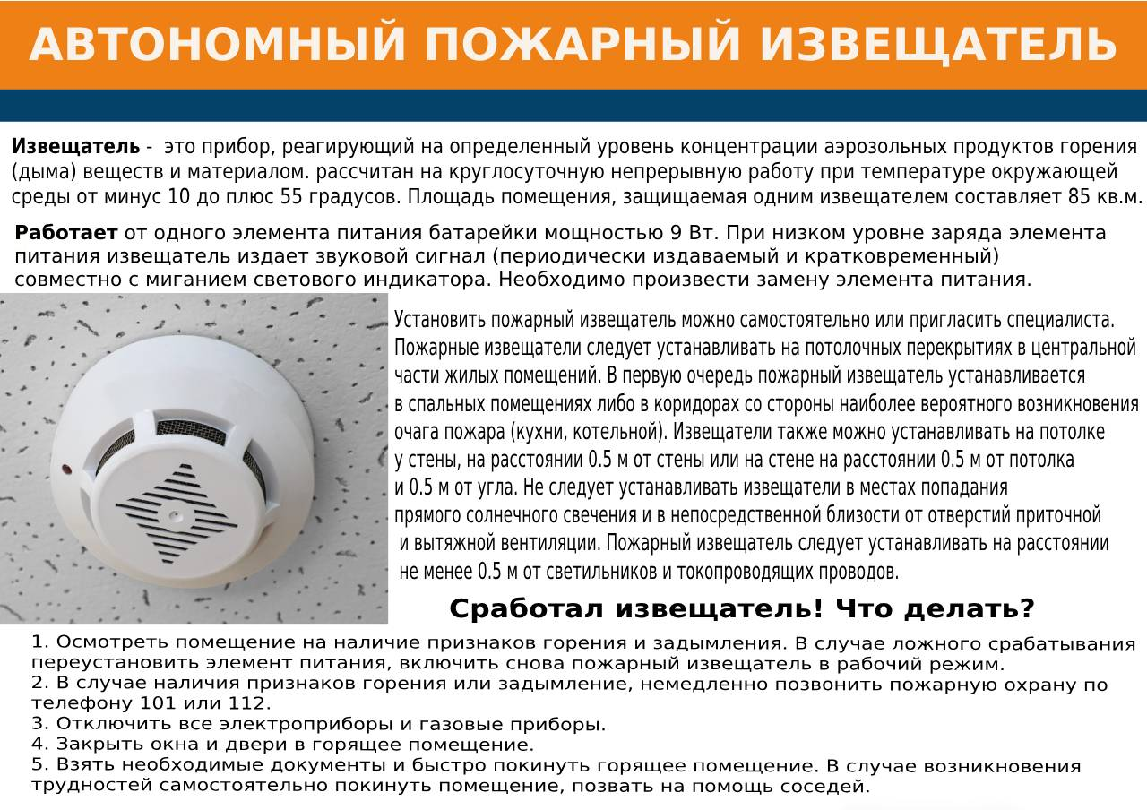

Глава
Батуринского сельского поселения
Брюховецкого района А.В. Морозова

ПРИЛОЖЕНИЕ № 2
к постановлению администрации Батуринского сельского поселения
Брюховецкого района
от ____________ № ________

СОСТАВ
рабочей группы по обеспечению автономными пожарными дымовыми извещателями жилых помещений мест проживания малоимущих многодетных семей, семей, находящихся в трудной жизненной ситуации, в социально опасном положении в Батуринском сельском поселении Брюховецкого района

№ п/п | Ф.И.О | Наименование организации | Должность
1 | Морозова анна Владимировна | Администрация Батуринского сельского поселения | Глава
2 | Юрова Екатерина Анатольевна | МБУ «Батуринский сельский дом культуры | Заведующая сектором по работе с подростками и молодежью
3 | Сухно Надежда Валентиновна | Администрация Батуринского сельского поселения | Экономист
4 | Малыгина Оксана Николаевна | Отделение помощи семье и детям Брюховецкого района ГКУ СО КК «Каневской СРЦН» | Специалист по социальной работе
5 | Стрельник Екатерина Владимировна | МБОУ СОШ № 9 им. П.Ф. Захарченко | Заместитель директора по воспитательной работе
6 | Лихонин Алексей Васильевич | ОМВД России по Брюховецкому району | Участковый уполномоченный полиции
7 | Ларченко Андрей Александрович | Отдел надзорной деятельности и профилактической работы Брюховецкого района Управления надзорной деятельности и профилактической работы Главного управления МЧС России по Краснодарскому краю | Начальник

